Final Oral Exam 20 points, PM 14

A picture
- Talk briefly (at least 5 sentences) on the topic in the picture. 5 points
- Your teacher asks you 2 questions about the topic in the picture. 2 points

A different topic
- Prepare 3 questions about the topic (different than the topic in the picture) and ask your teacher. 3 points

Human Body
- Translate the word on the card you have pulled out of the pile. 5 points

Physiotherapy
- Complete the phrase with one word. 5 points
You pull out the card from the pile.
The Example of the Exam.
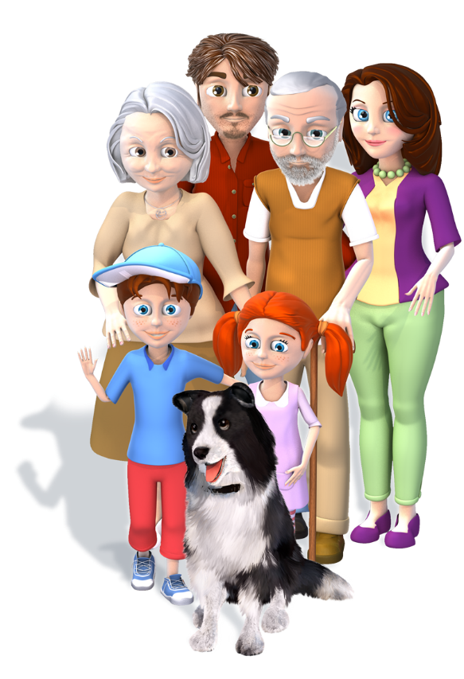
1)
To je rodina. Je tam dědeček, babička, tatínek, maminka, ….
Dědeček má bílé vlasy a má brýle. Dědeček už nepracuje. Maminka není v domácnosti.
Maminka je štíhlá, má dlouhé tmavé vlasy…
Syn je šťastný, protože má psa. Pes je černý a bílý.
2)
Kde žije vaše rodina? Kdy jste naposledy viděl maminku a tatínka? Jaká je maminka? Kolik je jí?

3)
Minulá dovolená
Ask your teacher about her last holiday.
Kdy jste byla naposledy na dovolené? Kde ….? Co jste tam dělala? Mate manžela? Byl taky na dovolené?
4)
Index finger: ukazováček
5)
____________si na podložku.
Lehněte si na podložku.

